Gimnazija in srednja kemijska šola Ruše
Šolka ulica 16.

Ekosferna Shramba

Datum 14.2. 2013

Kazalo
Kaj je ekosfera? 3
Atmosfera 3
Veterna energija 3
Litosfera 4
Fosilna goriva 5
Hidrosfera 6
Tekoča energija 6
Plimovanje in valovi 7
Ekosferna shramba 7
Kopenski ekosistemi 7
TROPSKI DEŽEVNI GOZD 8
Učinek deževnega gozda na svetovno podnebje 9
SAVANA 9
Puščavski ekosistemi 10
Živali in rastline 11
Zimzeleni trdrolistnati gozdovi 11
Tajga ali borealni gozd iglavcev 12
Prilagoditve 13
TUNDRA 13
ZANIMIVO 14
Viri 15
Internetni viri 15
Knjižni viri 16

Slika 1 Tehtonske plošče 5
Slika 2 Cikel nastajanja crnega premoga 6
Slika 3 Slika prikazuje večinski del vode na Zemlji 6
Slika 4 Tropski deževni gozd 9
Slika 5 Savana 10
Slika 6 Puscava 11
Slika 7 Zimzeleni trdolistnati gozdovi 12
Slika 8 Tajga 13
Slika 9 Tundra 14
Slika 10 British ecological society 15
Slika 11 Phytologist in JOurnal of Ecology 15

Kaj je ekosfera?
Ekosfera je z organizmi naseljen del Zemlje in obsega vodni del Zemlje ali hidrosfero in kopni deZemljel ali geosfero. Ekosfera je torej z življenjem naseljeni spodnji del atmosfere, praktično od zgornje višine drevesnih krošenj do 10. 000 metrov globoko v oceanih. Vsi ekosistemi na Zemlji so povezani v enotno ekosfero, saj noben ekosistem na Zemlji ni popolnoma izoliran od ostalih. Ekosfera, po kateri se pretaka energija in kroži snov, je biosfera in vsi abiotski dejavniki, ki jih obsega planet. Snov se v ekosferi nahaja v tri ločenih sferah. Tri sfere zajemajo abiotske dejavnike, torej atmosfero, ki je snov v plinastem agregatnem stanju,hidrosfero, snov v tekočem agregatnem stanju in litosfero, kjer se nahaja snov v trdnem agregatnem stanju.
Ekosistemi so povezani v biome, s katermimi lahko opišemo ekosfero na Zemlji. Planetarna različnost ekosfere se odraža v razporeditvi in pestrosti biomov, ki jih določajo ekološko podnebni dejavniki, denimo temperatura, padavine, svetloba in sestava tal. V grobem tako ločimo ekosisteme na kopnem, v celinskih vodah in v morju.

Atmosfera
Atmosfera ali ozračje je plinska plast, ki obkroža planet Zemljo . Plast ohranja Zemljina gravitacija. Tej zmesi plinov rečemo zrak, katerega sestava se z naraščaanjem nadmorske višine spreminja.
Suho ozračje sestavljajo:
- dušik (78,082687 %),
- kisik (20,945648 %),
- argon (0,933984 %),
- (spremenljivo, vendar približno 0,034999 %),
- neon (0,001818 %),
- heljj (0,000524 %),
- metan (0,000170 %),
- kripton (0,000114 %)

Veterna energija
Večina oblik energije na Zemlji izvira od Sonca – tudi veter. Sončevatoplota ogreje nekatera območja zraka, kopnega in oceanov bolj kot druga. Topel zrak se dviga, hladen zrak se premakne, da napolni prazen prostor – in rezultat tega je veter. Tako kot vodni mlini, so tudi mlini na veter izkoriščali ta trajnostni vir kinetične energije že stoletja nazaj. Sodobne vetrne turbine izkori- ščajo gibanje zraka. Veter ima prednosti in težave. Trajal bo, kolikor dolgo si lahko predstavljamo, in ko so turbine nameščene, ne povzročajo onesnaževanja zraka ali toplogrednih plinov. A gradnja vetrnic je draga in lahko jih uničijo nevihte. Poleg tega kvarijo podobo krajine, lahko so hrupne in celo nevarne pticam in drugim divjim živalim.

Litosfera
Bistvena lastnost litosfere ni razporejenost, temveč lastnost plavanja. Pod vplivom dolgoročne majhne intenzitete napetosti, ki povzročajo premike plašč, se litosfera obnaša kot zadosti trdna lupina, ki se tu in tam lomi. Lupina in zgornji del plašča plavata na židki astenosferi. Debelina litosfere se giblje od 1.6 km na oceanskem dnu do 130 km na najstarejših delih kontinentov. Predvidevamo, da je debelina kontinentalnih plošč okoli 130 km.
V zemlji pa so več tisočletji pod velikimi pritiski in veliko temperaturo nastajala fosilna goriva, ki so danes spor največjih svetovnih velesil.
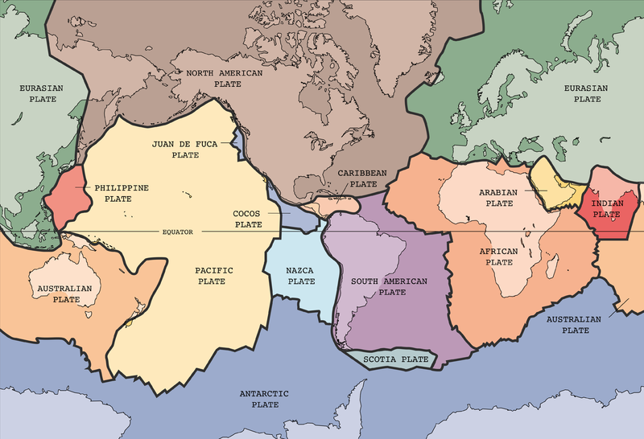
Slika 1 Tehtonske plošče

Fosilna goriva
Okoli dve tretjini svetovne elektrike proizvedemo z uporabo fosilnih goriv – v glavnem premoga, nafte in zemeljskega plina. Ta goriva zagotavljajo tudi energijo za skoraj ves promet. Fosilna goriva nastajajo milijone let. Mi smo jih porabili več kot polovico vseh znanih zalog v 150 letih. A nafto in plin lahko proizvedemo tudi iz premoga, ki ga je nekoliko več.

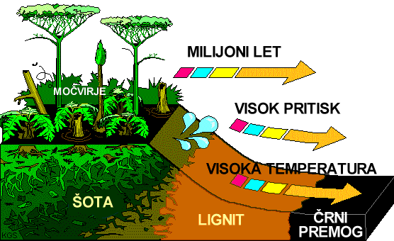
Slika 2 Cikel nastajanja crnega premoga
Nahajališča lignita so tudi v Sloveniji in sicer v Šoštanju kjer z gorenjem lignita dobivajo energijo za poganjanje TE Šoštanj.
TE Šoštanj predstavlja največjo elektrarno tako v sistemu Holdinga Slovenske elektrarne, kot tudi v slovenskem elektroenergetskem sistemu (EES), tako po letni proizvedeni količini električne energije, kakor tudi po inštalirani moči. Od leta 2003 do 2010 znaša povprečna letna proizvodnja elektrarne preko 3.700 GWh. S povprečnim deležem proizvodnje električne energije v Sloveniji, ki je skoraj 35 odstoten predstavlja pomemben energetski steber za zanesljivo oskrbo Slovenije z električno energijo. Poleg tega TEŠ skrbi za prilagajanje proizvodnje električne energije trenutnim potrebam v državi in hkrati tudi za kakovost te energije, za frekvenčno in močnostno regulacijo. Z daljinsko toploto pa ogreva tudi več tisoč prebivalcev Šaleške doline.

Hidrosfera
Za življenjske procese na Zemlji je potrebna voda. Zato je za vsak živ organizem odločilna možnost oskrbe z vodo. Celotne zaloge vode na Zemlji imenujemo hidrosfera. Hidrosfera se v obdobju razvoja človeka ni spreminjala. Celotna količina vode v hidrosferi znaša 1,4×10¹⁸ m³. Ta voda je razporejena v treh velikih prostorih, in to v morjih, na celinah, kot kontinentalna in v ozračju kot atmosferska voda.
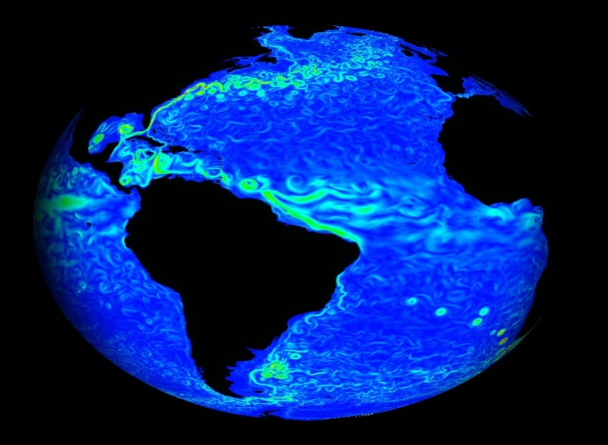
Slika 3 Slika prikazuje večinski del vode na Zemlji
Nosilke vsega dogajanja v ekosistem so združbe, zato ekosisteme obravnavamo na enakih ravneh kakor združbe, od najvišjega, vseplanetarnega (ekosfere), do povsem drobnih ekosistemov, kot je prebavilo prežvekovalca ali voda, ki se je v deževnem pragozdu nabrala v odpadlem listu. Meje med dvema ekosistemoma začrtamo tam, kjer se vrstna sestava združb na relativno kratki razdaliji bistveno spremeni. Prenos snovi in energije čez mejo ekosistema je načeloma manjši, ali vsaj drugačen kakor znotraj posametnih ekosistemov. Meje imajo lahko širok, zvezne prehode( običajno), ali ostre( npr meja med kopnim in morjem). Le v primeru ostrih prehodov lahko meje začrtamo natančno. Prehod med dvema ekosistemoma oz celotno širino mejnega območja imenujemo tudi Ekton.. Število vrst v ekotonu je pogosto večje od števila vrst v obeh stikajočih se ekosistemih, še posebej, če je prehod širok. To je zaradi tega, ker so v ekotonu razmere kombinacija obeh sosednjih ekosistemov. Primeri ekotonov so npr. Prehod gozda v travnik, z lesenimi rastlinami zaraščajoči se travnik, prehod podvodne stene v peščeno dno.

Tekoča energija
Približno petina svetovne elektrike izvira iz energije tekoče vode. Je trajnostni vir za prihodnost in le malo onesnažuje zrak. Ima pa tudi svoje slabosti in omejitve. Tako kot fosilna goriva tudi tekoča voda dobiva energijo od Sonca. Sončeva toplota spreminja morsko vodo v vodno paro, ki se dvigne visoko, se kondenzira v oblake in pade kot dež. Pri večini hidroenergetskih objektov vodo zadržijo z jezom. Pod velikim pritiskom teče ob tunelih skozi jez in potiska zakrivljene lopatice vodne turbine

Plimovanje in valovi
Med dnevnim zavrtljajem Zemlje privlačna sila Lune pritegne morja in oceane, ki pokrivajo dve tretjini planeta. To povzroči dve plimovanji (izboklini) na vodi, ki se premikata okoli Zemlje in sta koristni za pridobivanje električne energije. Plimska zajezitev je podobna hidroenergetskemu jezu čez rečno ustje ali estuarij. Ko se morje vzdiguje na morski strani, voda teče čez turbine v jezu v reko. Ko se v naslednjih šestih urah morska gladina spušča, se dogaja nasprotno. Jez je hkrati cestni prehod. Plimovanje najbolj izkoristijo, če zagradijo zaliv in pustijo, da ga plima polni, ob oseki pa voda izteka skozi turbine.
Poznamo še eno gibanje morja, ki ga navadno skoraj ne opazimo. To so morski tokovi. Morski tok je nekakšna velika reka, ki ne teče na kopnem, ampak v morju. V Jadranu teče morski tok ob Hrvaški obali navzgor, ob Italijanski pa navzdol. A ta tok je majhen, le nekakšen potoček. Neprimerno večji je Zalivski tok, ki teče prek Atlantika. V velike tokove so tudi že postavili plavajoče turbine, ki ženejo električne generatorje.

Ekosferna shramba
Ekosferna shramba je torej zaloga naravnih ekosistemov, ki daje tok dragocenega blaga ali storitev ekosistemov v prihodnost. Na primer: zaloge dreves ali rib zagotavljajo dotok novih dreves ali rib, tok ekosistema je tako lahko trajnostno neomejen. Naravne dobrine so lahko tudi storitve, kot so recikliranje odpadkov ai povodja in obvladovanje erozije.Pretok storitev iz ekosistemov je zahtevna in deluje kot celotni sistem tako strukturno kakor raznolikostno in so zaradi tega pomembne sestavine naravnega kapitala.
Degradacijo gozdnih ekosistemov je bilo mogoče razumeti kot gospodarsko spodbuda, da je gozdna pretvorba v kmetijska zemljišča, bolj donosna kot ohranjanje gozdov.Veliko pomembnih gozdnih funkcij nima trga in zato nima ekonomske vrednosti, ki je jasna za lastnike gozdov ali skupnosti, ki se nanašajo na gozdove in za njihovo dobro počutje.

Kopenski ekosistemi
Kopenski ekosistemi združeni v biomih, so značilno razporejeni glede na podnebne pasove. Na kopnem imajo biomi značilno razporeditev glede na podnebne pasove, opisujemo pa jih glede na rastlinstvo oziroma vegetacijo, ki daje biomom zunanji izgled. Zaradi specifičnih abiotskih razmer se biomi med seboj bistveno razlikujejo po svoji biocenozi in prehranjevalnih spletih. Seveda pa moramo ob tem gledati na biome kot na splošno znabčilnost kopenskih ekosistemov v posameznih pasovih, saj so si lahko ekosistemi znotraj istega bioma med seboj zelo različni zaradi specifičnega delovanja biotskih dejavnikov.

TROPSKI DEŽEVNI GOZD
Leži v tropskem ekvatorialnem pasu od Južne in Srednje Amerike prek Afrike in JV Azije do Sz Avstralije. Podnebje tega pasu je zelo toplo z obilnimi padavinimi. Gre za geološko zelo star ekosistem, v katerem so se ohranie tudi nekatere starinske vrste. Za tropski gozd je značilna velika vrsta pestrosti in največ vročih točk biotske pestrosti se nahaja prav v tem pasu.
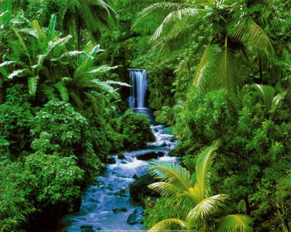
Slika 4 Tropski deževni gozd

Zemlja deževnega gozda ima razmeroma slabo hranilnost,je rdeče in rumene barve, le-to ji dajejo oksidi železa in aluminija. Prekriva jo tanka plast humusa
Mrtvi listi, veje in mrtve živali zaradi podnebja hitro razpadejo in ponovno vstopijo v kroženje hranilnih snovi. Kljub bujni rasti rastlin v tropskem deževnem gozdu je kakovost tal pogosto zelo slaba. Bakterijska gniloba preprečuje kopičenje humusa. Večina dreves ima korenine blizu površine, saj ni veliko hranilnih snovi pod tlemi, večina mineralov prihajajo iz vrhnje plasti razpadajočih listov in živali.

Učinek deževnega gozda na svetovno podnebje
Naravni deževni gozd absorbira in oddaja velike količine ogljikovega dioksida. Vendar v dolgoročnem pogledu ne prikazuje bistvenih sprememb, saj ima majhen neto vpliv na ravni atmosferskega ogljikovega dioksida. Ima pa druge vremenske vplive; vpliva na oblikovanje oblakov in na kroženje vode. Človek povzroča krčenje gozdov in pri tem igra negativno vlogo pri svetovnih količinah ogljikovega dioksida. Zaradi sprememb v podnebju nastaja suša in nekatera drevesa zaradi tega izumirajo.

SAVANA
Savana je tropski traviščni ekosistem, ki uspeva tam, kjer so sicer še vedno visoke temperature, a z izrazitim menjavanjem deževnih in sušnih obdobij. Savane se razprostirajo južno in severno od tropskega gozda. Največji del primarnih proizvajalcev predstavljajo trave in zelišča.
Na velikih, večinoma praznih območjih živijo večje živali kot pa v tropskih deževnih gozdih, kjer ni dovolj prostora za gibanje večjih živali.
Sloni so rastlinojede živali, največji del njihove prehrane predstavlja okoliško rastlinstvo. Hrano naberejo z rilcem ter si jo odnesejo v gobec. Njihov drugi par sekalcev je dosti večji od ostalih zob.
Žirafa je afriški sodoprsti kopitar in najvišja med vsemi kopenskimi živalskimi vrstami. Samci lahko dosežejo višino od 4,8 do 5,5 metra in tehtajo do 1360 kilogramov. Samice so nekoliko manjše in tudi tehtajo manj. Življenjsko okolje jeAfrika, razen puščav ter pragozda.
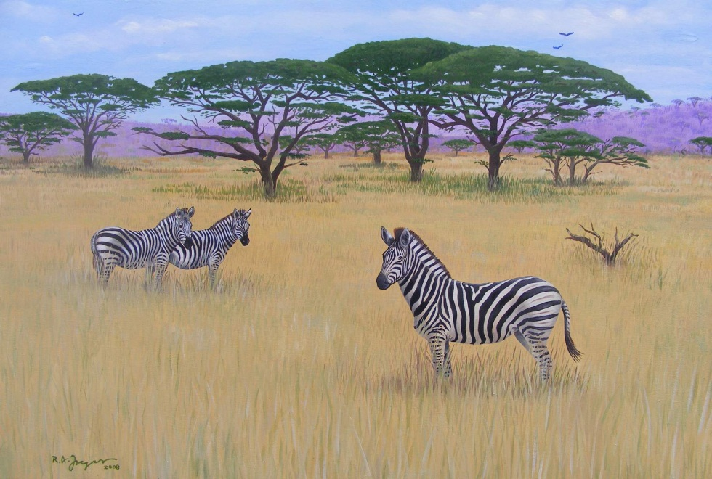
Slika 5 Savana

Puščavski ekosistemi
Puščavski ekosistemi se zaradi zmanjševanja padavin razvijejo severno od savanskih travnatih površin. Pomankanje padavin omejuje razširjenost rastlin in živali. Večina rastlin preživi sušna obdobja v obliki semen ali podzemljskih gomoljev. Puščavske živali so pogosto vsejede, s čimer so prilagojene na pomankanje hrane v puščavskem okolju. Večina so nočno aktivne, pogosto pa sušna obdobja prespijo v stanju otrpelosti.
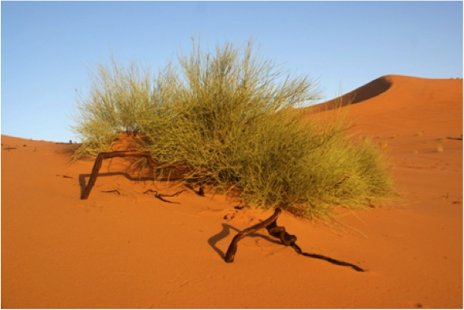
Slika 6 Puscava

Živali in rastline
Puščavske živali morajo prav tako preživeti neprijazne okoljske razmere. Močna vročina, pekoče sonce in pomanjkanje vode so le nekatere ovire, ki jih morajo premagati.
Živali iz puščavskega sveta imajo tako kot rastline razvite mnoge prilagoditve. Nekatere nikoli ne pijejo, vodo pridobivajo na primer s semeni, ki vsebujejo tudi 50 odstotkov vode. Slednje je značilnost nekaterih plazilcev, kot je legvan, in malih glodavcev.
Nekatere rastline teh območij so enodnevnice – živijo največ nekaj dni. Njihovo seme speče leži v puščavskem pesku in vzklije, ko obilne padavine zalijejo tla. To včasih traja mnogo let. Rastline, katerih življenje je daljše, imajo navadno dolge korenine , usmerjene bodisi v globino, s čimer skušajo črpati vlago iz virov globoko pod površino, bodisi tik pod površjem in razvejane, s čimer lahko na hitro zberejo zadostne količine vlage ob rosi ali nalivu.

Zimzeleni trdrolistnati gozdovi
Nam najbližji zimzeleni trdolistnati gozdovi so ob Jadranski obali v Dalmaciji in južneje.Poletja so vroča, zime pa mile.Zimzelena drevesa imajo navadno globoke korenine in trdne usnjate ali iličaste liste, ki onemogočajo preveliko izhlapevanje vode. Gozdove so v Sredozemlju v večji meri izsekali, tako da so danes za ta ekosistem bolj kot gozd značilna grmiča in kamnita krajina.
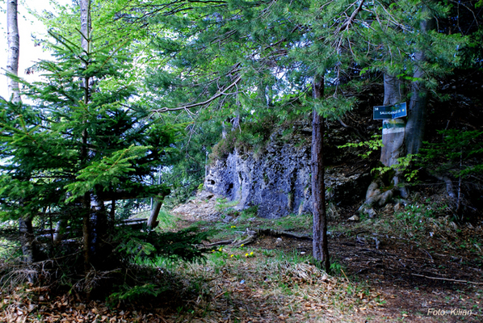
Slika 7 Zimzeleni trdolistnati gozdovi
Začilnosti:
- Rastlinstvo prilagojeno na poletno vročino, sušo in močno izhlapevanje v toplejši polovici leta
- naravno rastlinstvo predstavljajo vednozeleni trdolistnati gozdovi
- značilna je ostra vegetacijska meja proti severu, ki je reliefno pogojena
- od drevesnih vrst so najbolj značilne hrast, bor in pinija
- podrast je iz grmovnih vrst in vzpenjalk
- zelo bogat zeliščni sloj, katerega rastline vsebujejo veliko eteričnih in aromatičnih snovi (timijan, sivka, žajbelj, rožmarin, origano, ...)
- naravno rastlinstvo je že precej uničeno, zato danes (kot sekundarna vegetacija) prevladuje zimzeleno grmičevje imenovano makija

Tajga ali borealni gozd iglavcev.
Za ta pas so značilne nizke temperature in s padavinami le v rastni sezoni. Večji del padavin zdržijo krošnje in mahovi na gozdnih tleh. Kjer pa je padavin več, voda zastaja in razrastejo se značilna močvirja oziroma barja. Vrstna pestrost drevesnih vrst v gozdu je zelo majhna. Mnoge vrste so vezane na leta semenskega obroda iglavcev. Tajga je v času ledenih dob poraščala tudi naše kraje in do danes se je podoben tip gozda pri nas ohranila na višjih nadmorskih višinah.
Prilagoditve rastlin in živali:
- iglavc iso stožičaste oblike, da se sneg ne začne nabirati na vejah in s svojo težo ne polomi vej
- iglice so povoskane, da varujejo drevo pred mrazom in zmanjšujejo izparevanje vode.
- nekateri sesalci imajo hibernacijo ali zimsko spanje
- predvsem ptice se pozimi odselijo na jug, kjer je toplejše
- nekatere ptice imajo zavit kljun, da lahko dosežejo najbolj težko dostopna semena v storžih.

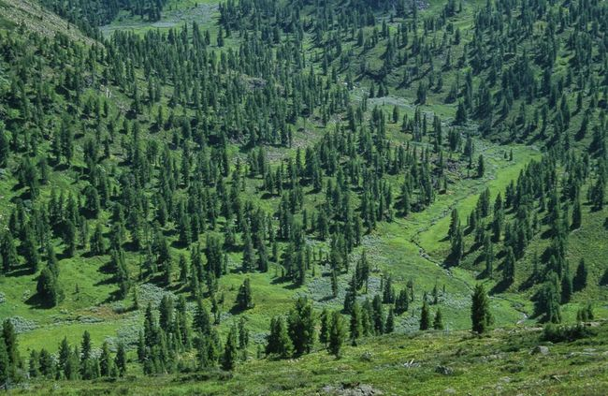
Slika 8 Tajga
Prilagoditve
Rastlinstvo:
- iglavci so stožičaste oblike, da se sneg ne začne nabirati na vejah in s svojo težo ne polomi vej
- iglice so povoskane, da varujejo drevo pred mrazom in zmanjšujejo izparevanje vode.
Živalstvo:
- nekateri sesalci imajo hibernacijo ali zimsko spanje
- predvsem ptice se pozimi odselijo na jug, kjer je toplejše
- nekatere ptice imajo zavit kljun, da lahko dosežejo najbolj težko dostopna semena v storžih

TUNDRA
Tajga na severneje prehaja v brezdrevesno tundro, ki seše vse do obtečajnega območja ledene arktične puščave, pokrite z večnim ledom.V tem pasu je čas rastne sezone omejen le na kratek čas, julij in avgust, več kot pol leta deželo pokriva sneg. Posebnost tundre je, da ima polletni dan, tako da v rastni sezoni fotosintetska aktivnost poteka praktično 24 ur na dan. Večinoma močvirna tla pogosto preraščajo šotni mahovi, razgradnja pa je izredno nizka, omejena v glavnem na glive in nekatere praživali. Tundri podeben ekosistem je tudi alpska tundra to je značilna za visokogorje zmernega pasu. Tudi tu so se ohranili nekateri ledenodobni relikti.
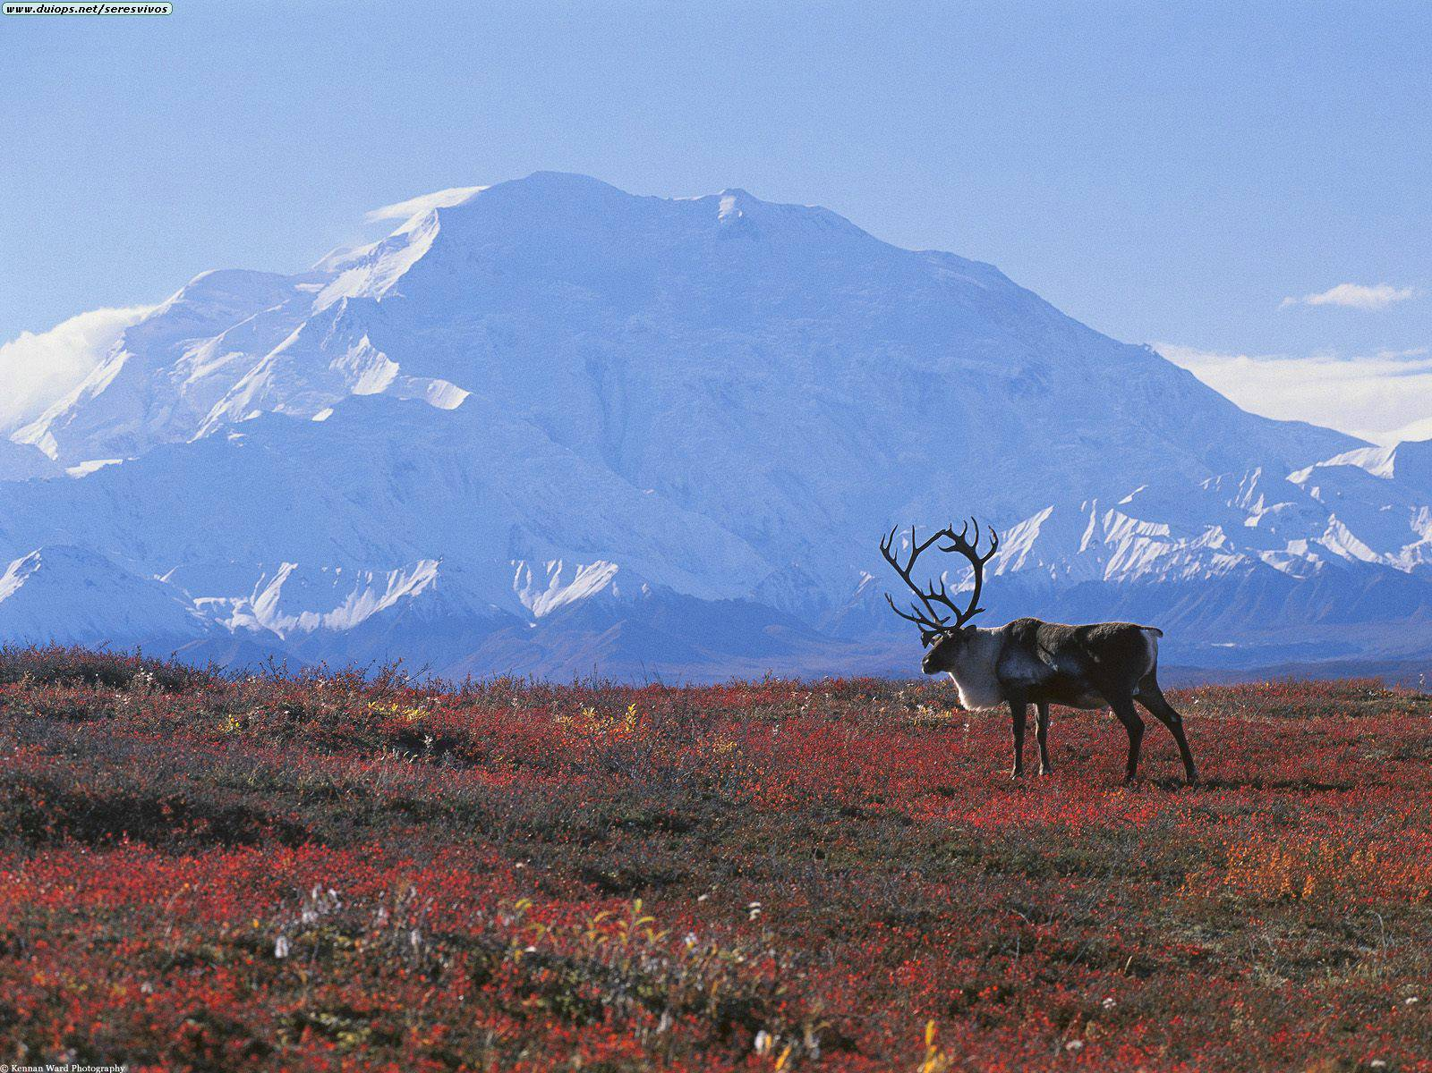
Slika 9 Tundra

Nosilke vsega dogajanja v ekosistem so združbe, zato ekosisteme obravnavamo na enakih ravneh kakor združbe, od najvišjega, vseplanetarnega (ekosfere), do povsem drobnih ekosistemov, kot je prebavilo prežvekovalca ali voda, ki se je v deževnem pragozdu nabrala v odpadlem listu. Meje med dvema ekosistemoma začrtamo tam, kjer se vrstna sestava združb na relativno kratki razdaliji bistveno spremeni. Prenos snovi in energije čez mejo ekosistema je načeloma manjši, ali vsaj drugačen kakor znotraj posametnih ekosistemov. Meje imajo lahko širok, zvezne prehode( običajno), ali ostre( npr meja med kopnim in morjem). Le v primeru ostrih prehodov lahko meje začrtamo natančno. Prehod med dvema ekosistemoma oz celotno širino mejnega območja imenujemo tudi Ekton.. Število vrst v ekotonu je pogosto večje od števila vrst v obeh stikajočih se ekosistemih, še posebej, če je prehod širok. To je zaradi tega, ker so v ekotonu razmere kombinacija obeh sosednjih ekosistemov. Primeri ekotonov so npr. Prehod gozda v travnik, z lesenimi rastlinami zaraščajoči se travnik, prehod podvodne stene v peščeno dno.

ZANIMIVO
Arhur George Tansley( 1871 / 1955)
Tansley je bil eden najvidinejših ekologov svojega časa. Rodil se je v Angliji, kjer je tudi živel vse življenje. Bil je med najzaslužnejšimi za ustanovitev stanoskega združenja angleških ekologov ( British Ecological Society) in ustanovitelj revij New Phytologist in Journal of Ecology, ki še danes sodita med najuglednejše ekološke revije. Delal je na področju botanike, bolj kakor s terenskimi raziskavami se je proslavil kot prodoren mislec in spreten pisec s področja ekologije.

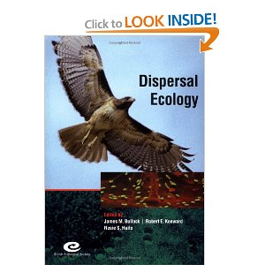  Slika 10 British ecological society | Slika 11 Phytologist in JOurnal of Ecology

Viri

Internetni viri
http://sl.wikipedia.org/wiki/Kr%C4%8Denje_gozdov
http://www.ff.uni-lj.si/oddelki/geo/publikacije/dela/files/dela_29/plut.pdf
http://sos.noaa.gov/Education/earth_system.html
http://sl.wikipedia.org/wiki/Litosfera
http://www.mikavna.si/2010/08/tropski-dezevni-gozdovi-pljuca-zemlje/
http://www.dedi.si/napredno/materials/102/out/index.html#state=1
http://biometundra.blogspot.com/
http://www.te-sostanj.si/si/predstavitev/pomen-tes-za-slovenijo
http://www.tajga.org/galerie/Bajkal/tajgaBajkal4_index.html

Knjižni viri
Ekologija,biologija v gimnaziji, Davorin Tome, Al Vrezec; 2011; Ljubljana
Ekologija, Michael Scott,Tehniška založba slovenije;2003
Ekologija, Davor Tome;organizmi v prostoru in casu;1999

